Министерство науки и образования РОССИЙСКОЙ ФЕДЕРАЦИИ

федеральное государственное бюджетное

образовательное учреждение высшего образования

«Казанский государственный энергетический университет»

Кафедра «ЦИФРОВЫЕ СИСТЕМЫ И МОДЕЛИ»

Отчет по лабораторной работе №8

Методы многомерной оптимизации

«Математические модели и методы»

Выполнил:

Студент гр. ПИ-1-22

Соловьёв Л.А.

Проверил:

доц. Носков М.И.

# Казань 2023

Метод Гаусса-Зейделя(метод покоординатного спуска) – заключается в сведении многомерной оптимизации к решению n задач одномерной оптимизации, где n – количество переменных в функции.

Геометрическая интерпретация метода покоординатного спуска:

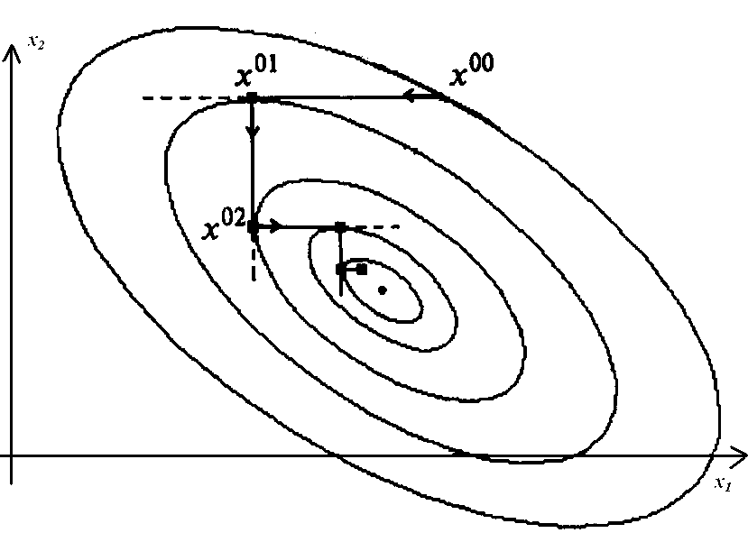

Алгоритм метода покоординатного спуска: Решение задачи одномерной оптимизации относительно каждой из переменной, где остальные рассматриваются как константы. Для каждой следующей переменной применяются “оптимизированные” предыдущие.

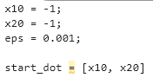

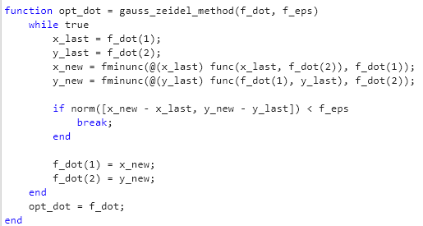



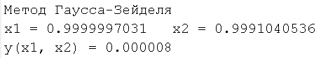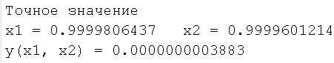

Метод градиента – заключается в движении к минимуму, благодаря градиенту.

Геометрическая интерпретация метода градиента:

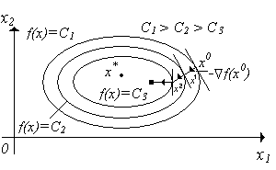





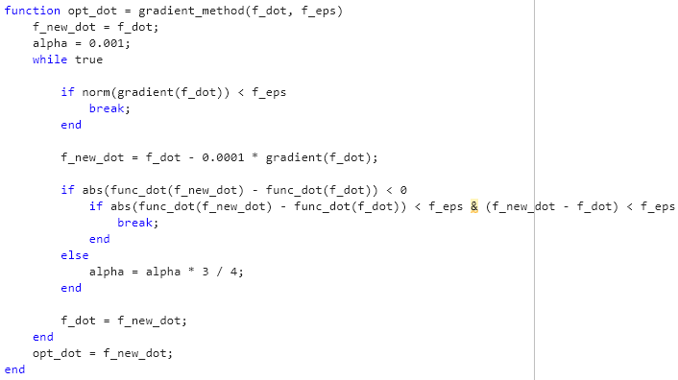

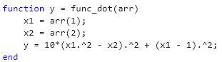

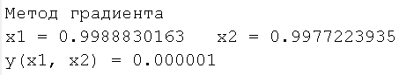

Метод наискорейшего спуска – заключается в движении к минимуму, благодаря градиенту, но в отличии от метода градиента с каждой итерацией, если градиент успешно привел к оптимизации, то шаг делается в том же направлении, это обеспечивает наименьшее количество итераций.

Геометрическая интерпретация метода наискорейшего спуска:

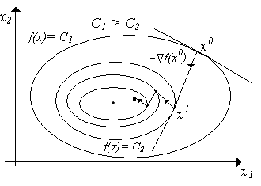





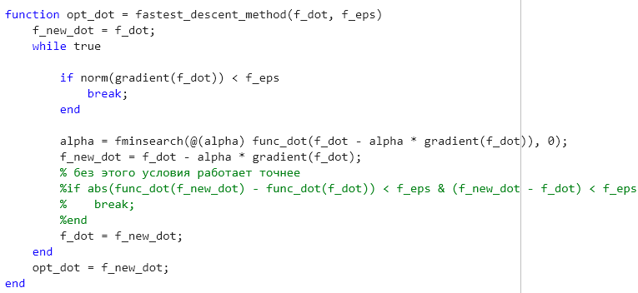



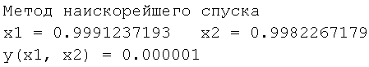

Вывод: метод покоординатного спуска оказался наиболее точным относительно точки минимума, однако значение функции этой точки из всех методов – наибольшим.

Из методов градиентов – оба оказались точными по минимуму функции, однако значение точки более точно определил метод наискорейшего спуска.   
Метод покоординатного спуска – самый простой, но может быть относительно неточным. Из методов градиента самым точным является метод наискорейшего спуска, однако он сложнее обычного метода градиента.  
  
